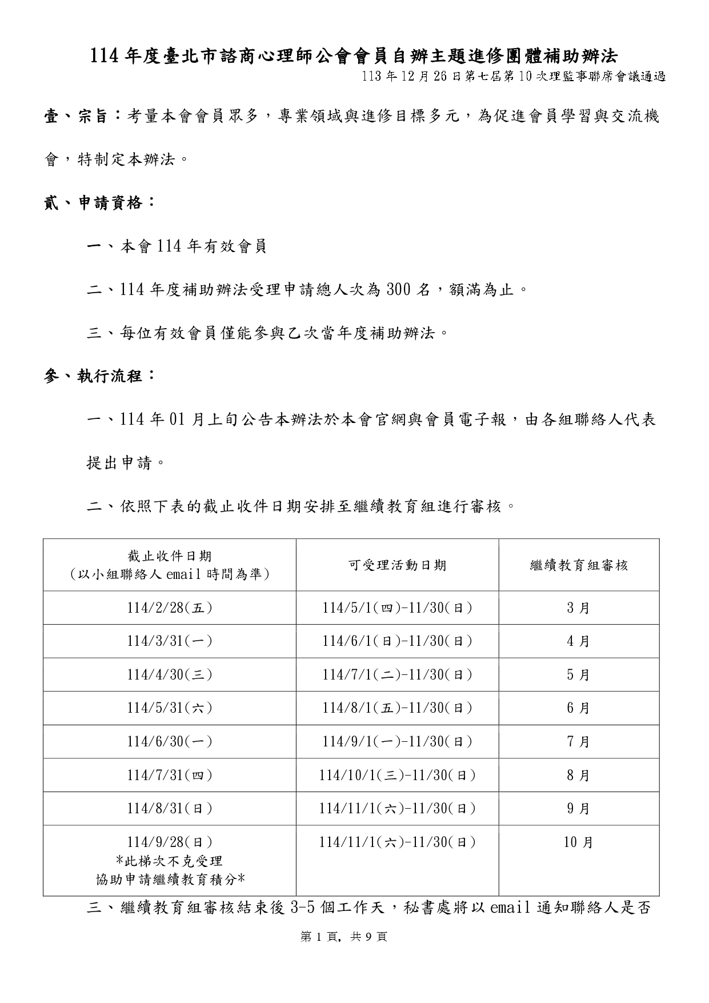

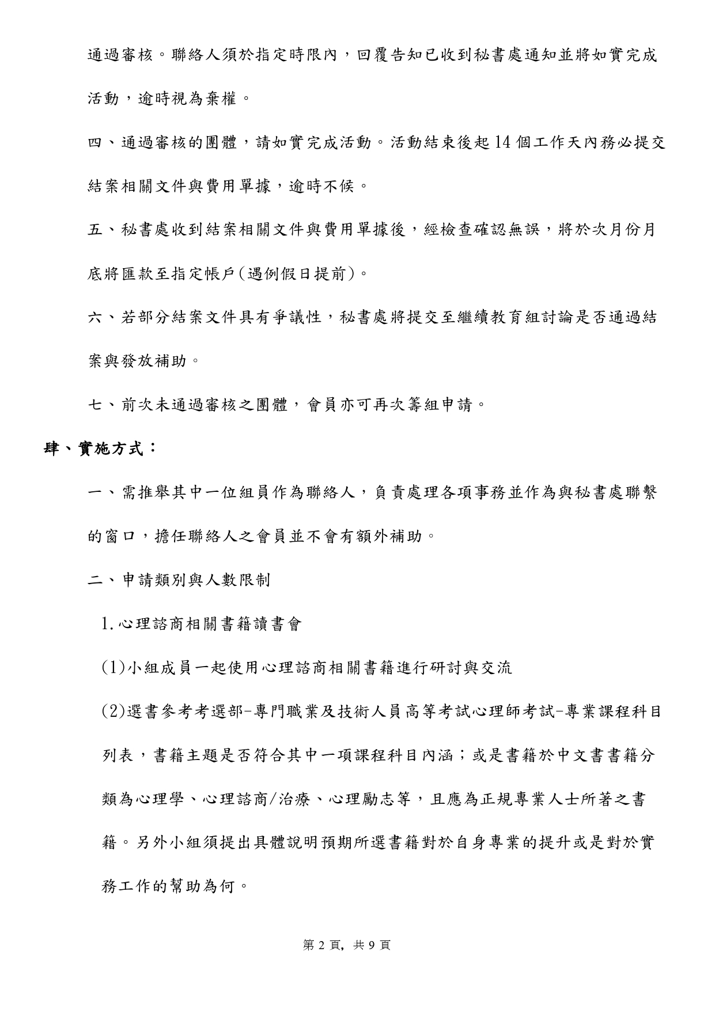

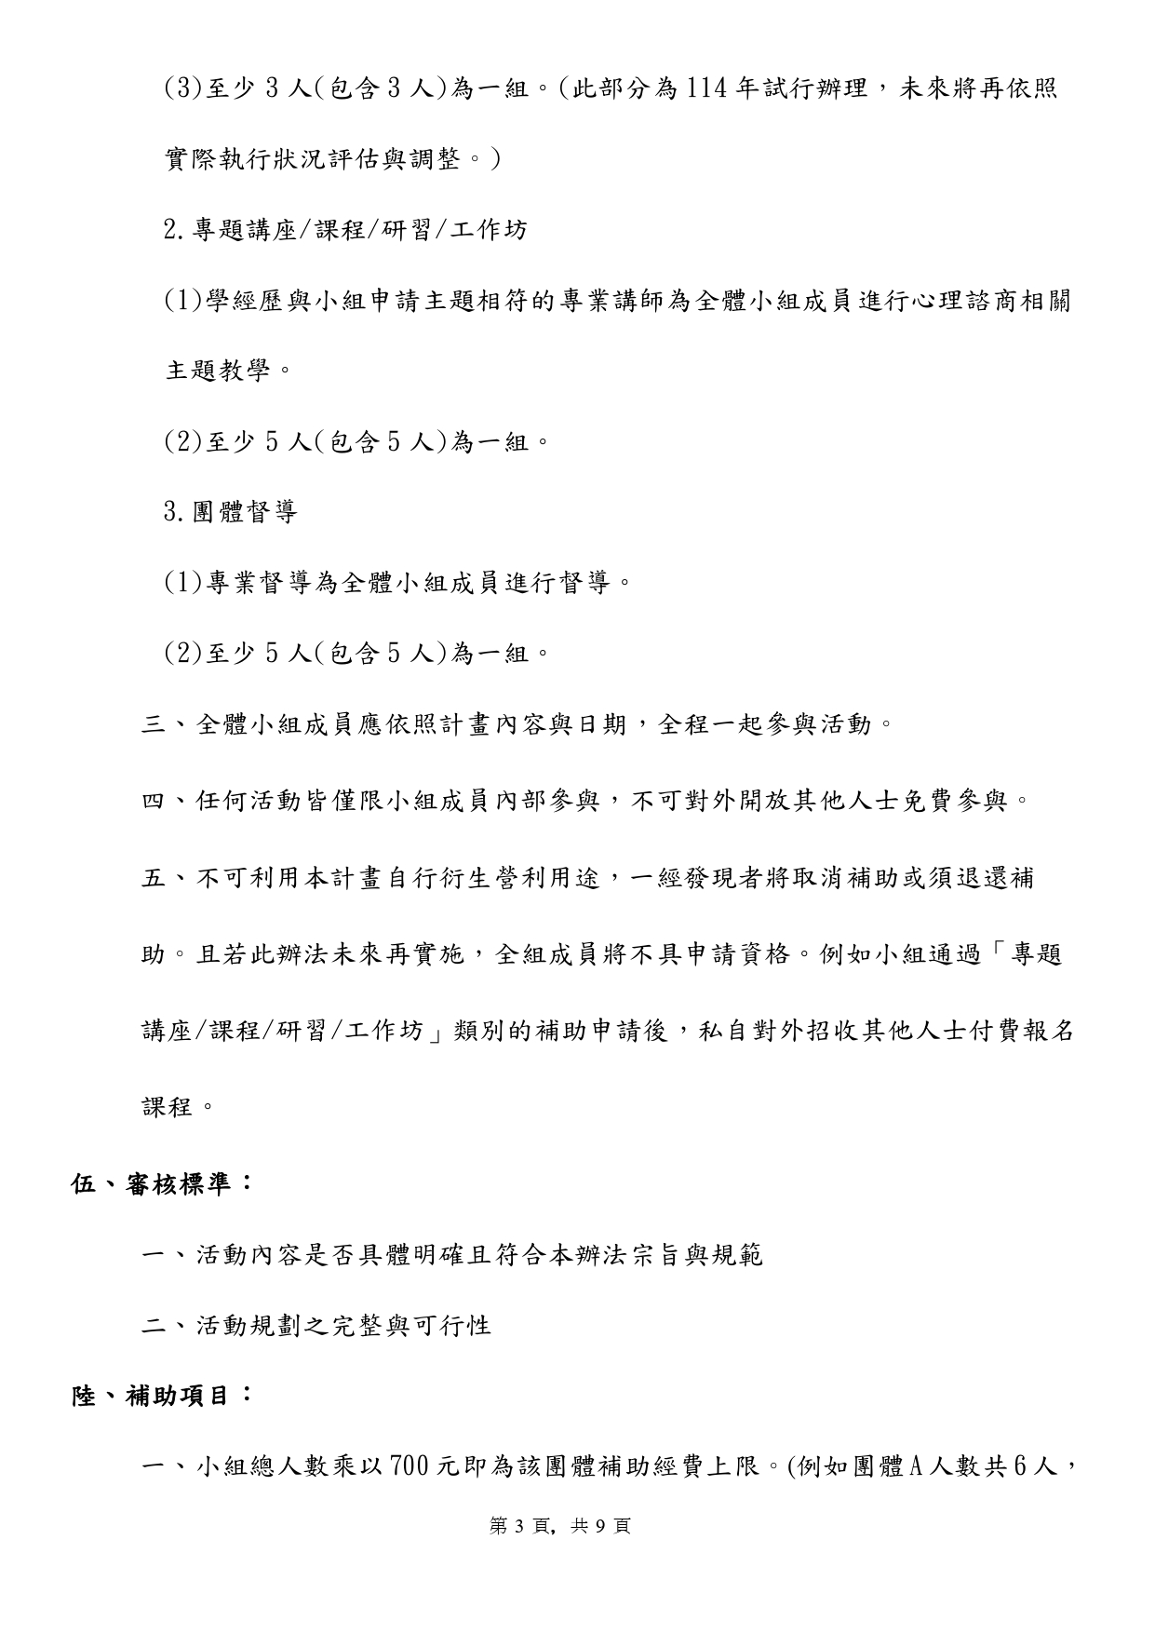

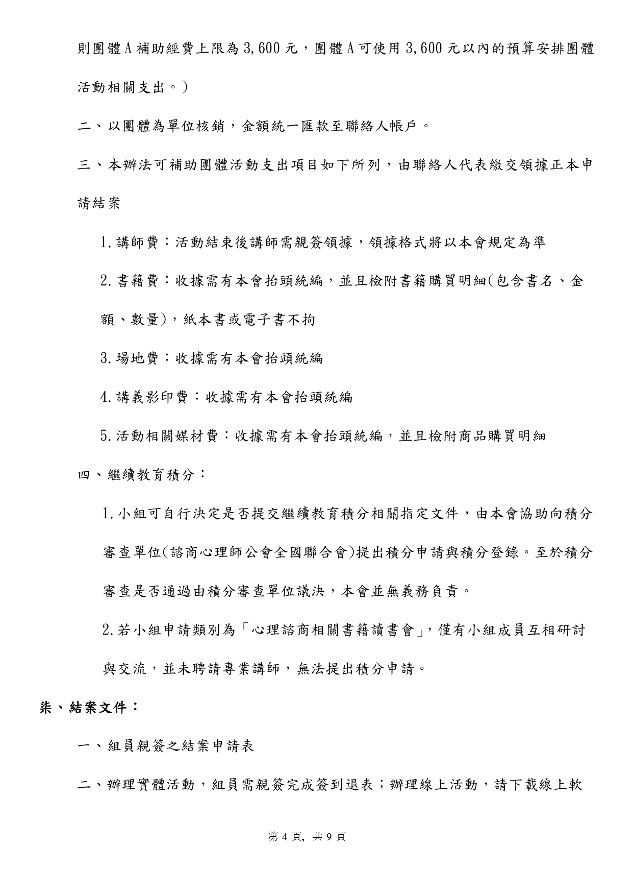

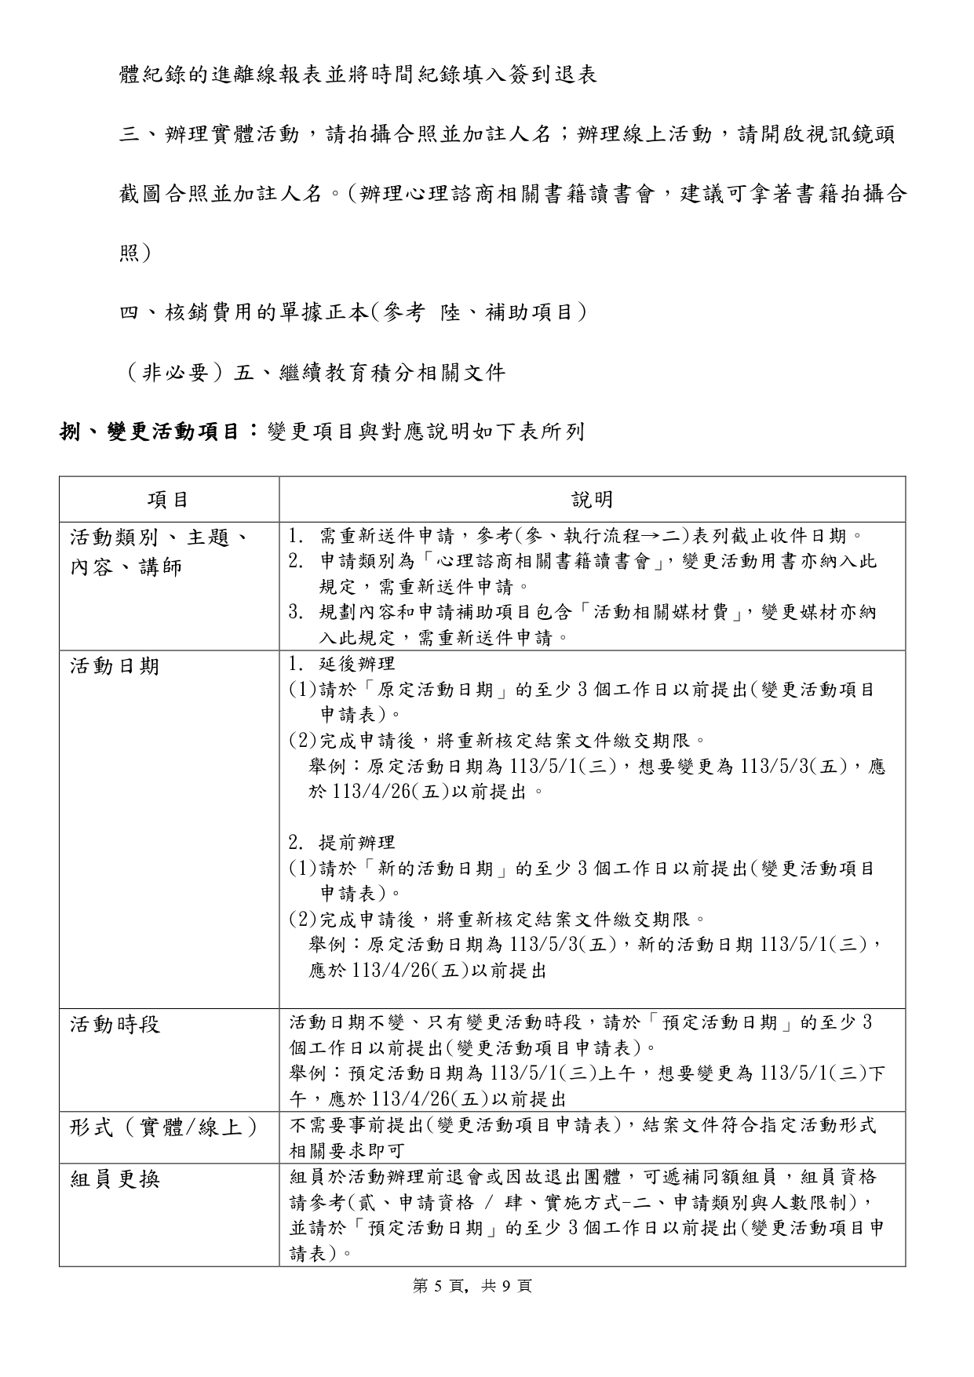

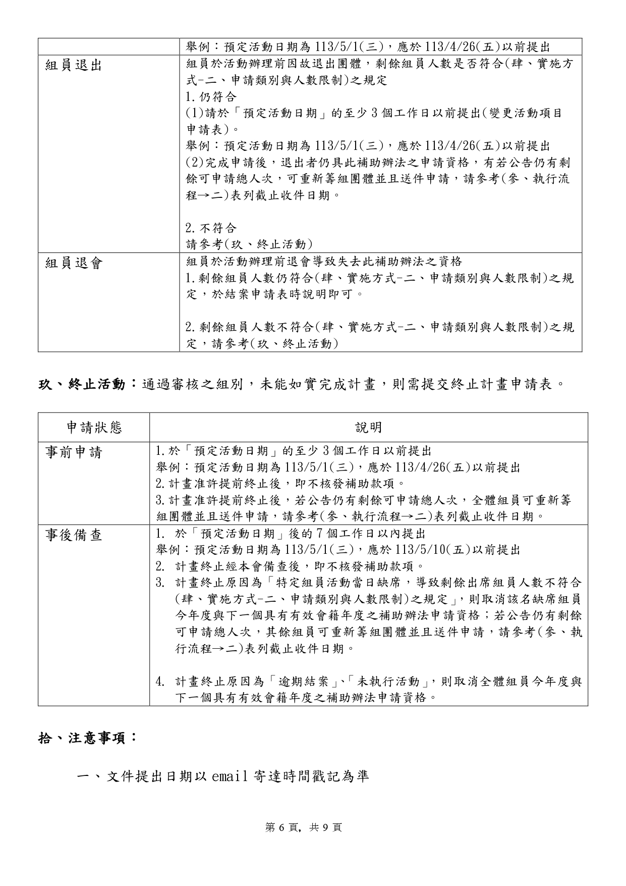

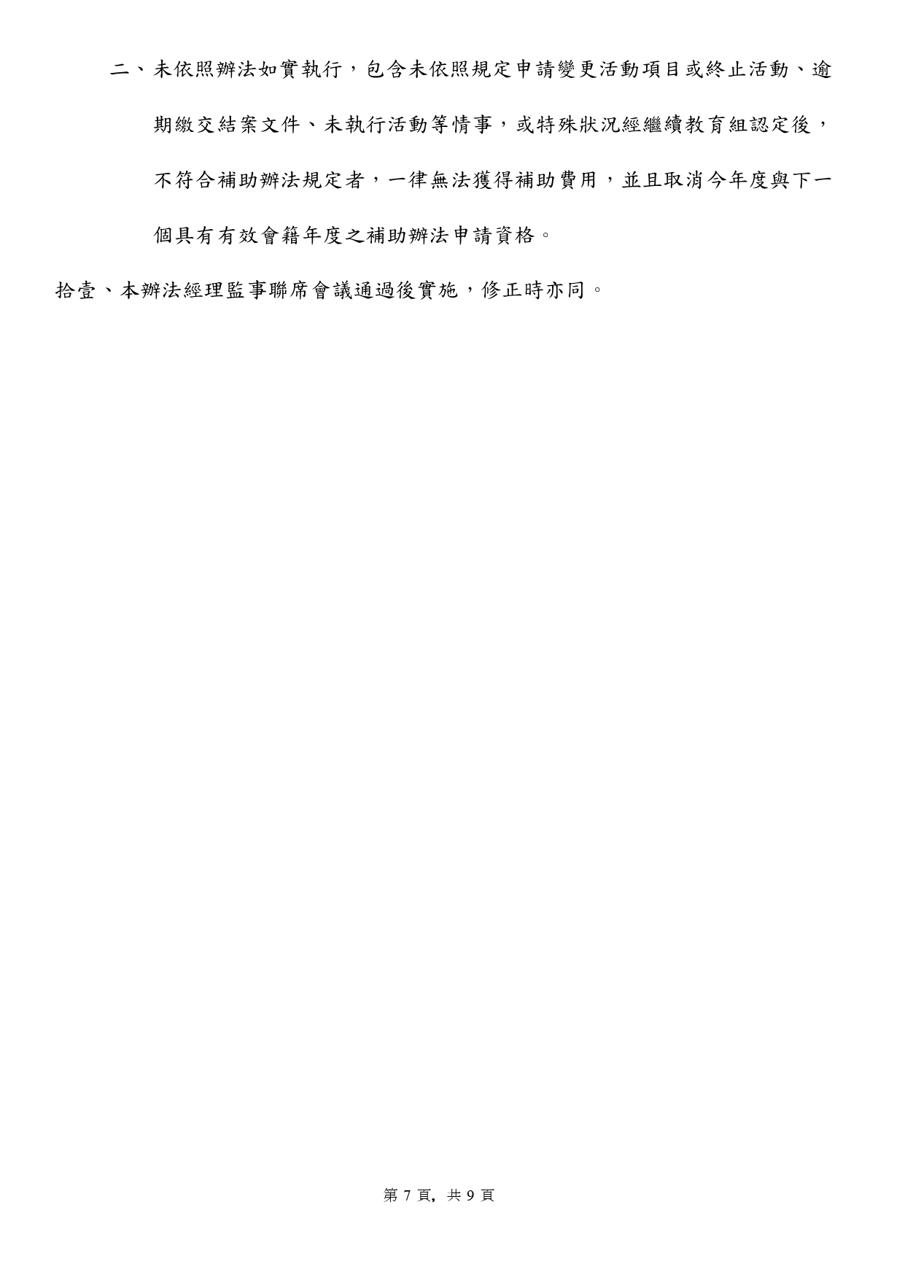

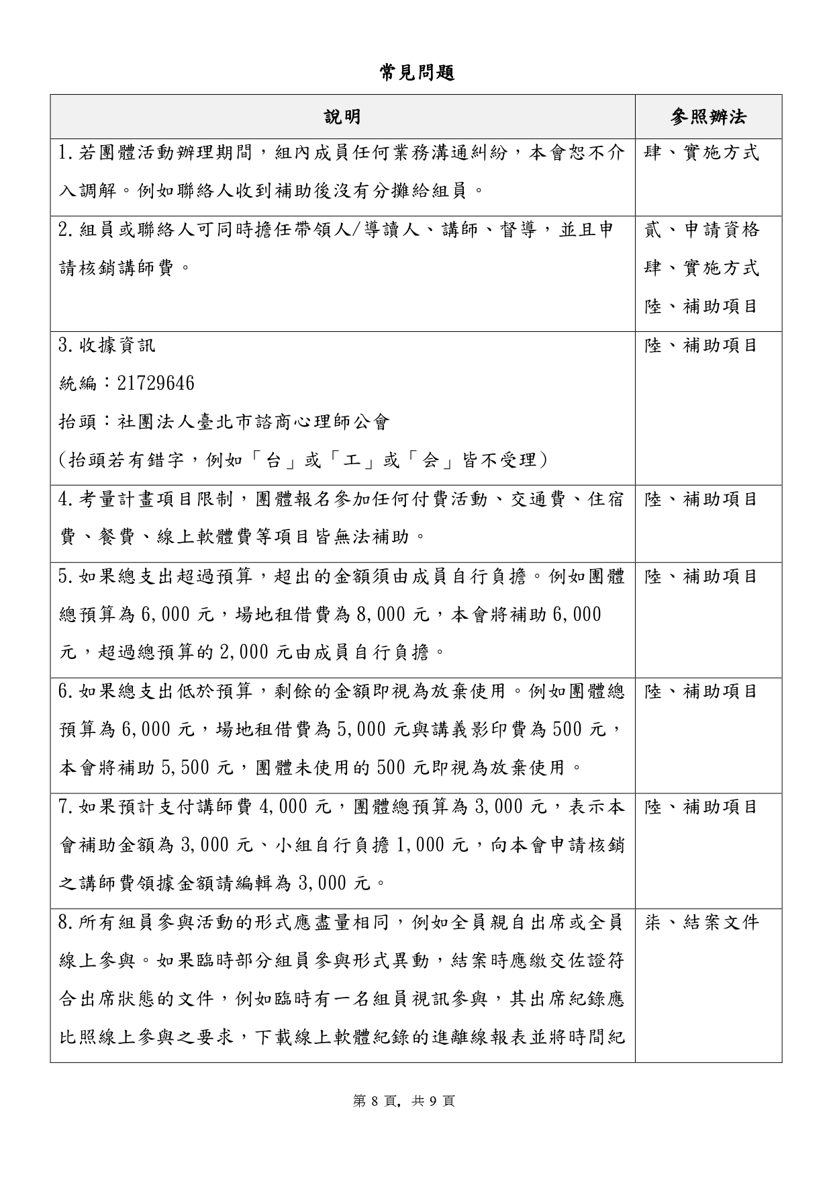

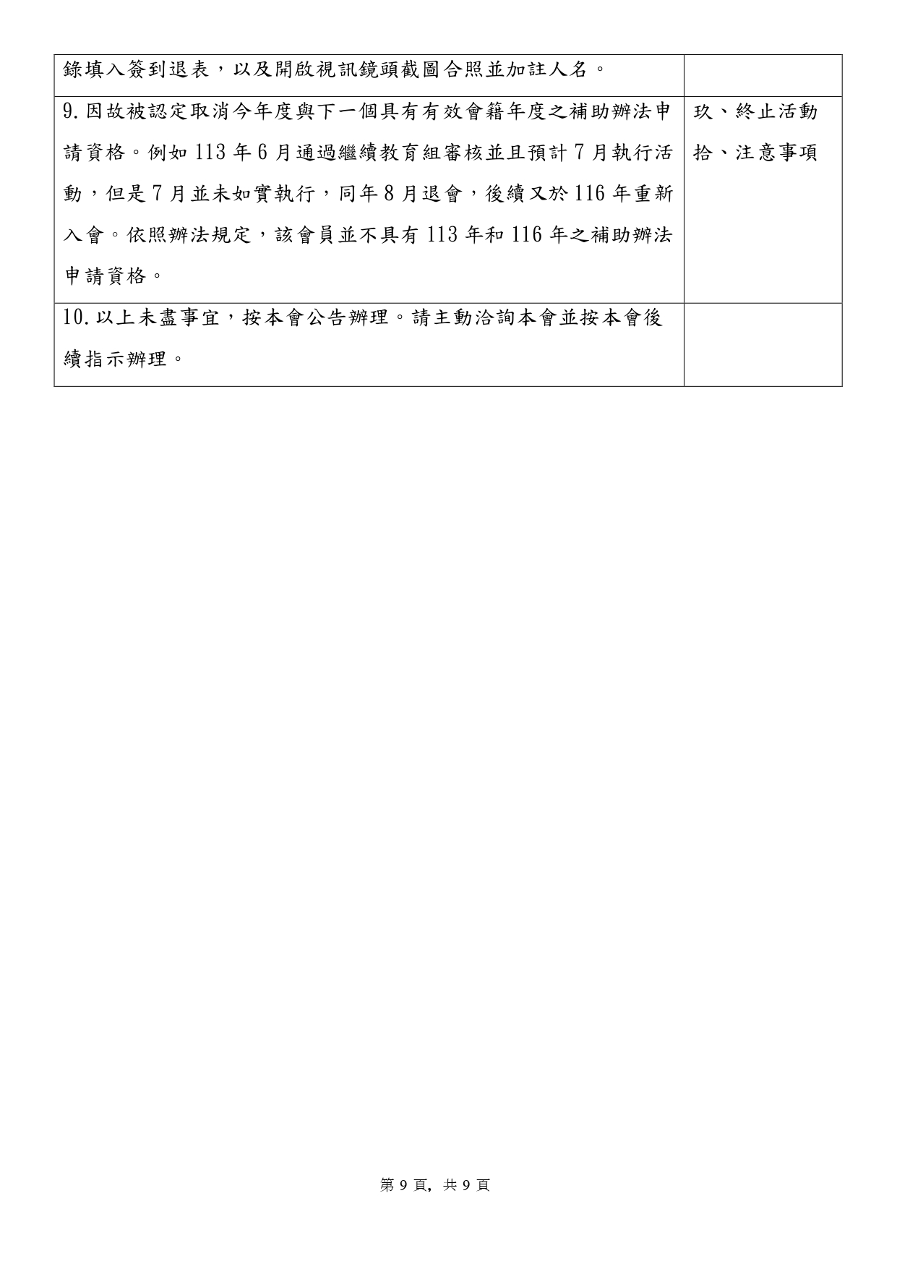

**114年度臺北市諮商心理師公會會員自辦主題進修團體補助辦法**

**申請名單暨同意書**

|  |  |  |  |
| --- | --- | --- | --- |
| 序號 | 中文全名 | 諮商心理師證書字號 | 簽名 |
| 1(聯絡人) |  | 諮心字第00XXXX號 |  |
| 聯絡人電子郵件信箱： ；聯絡人手機號碼：09XX-XXX-XXX | | | |
| 2 |  | 諮心字第00XXXX號 |  |
| 3 |  | 諮心字第00XXXX號 |  |
| 4 |  | 諮心字第00XXXX號 |  |
| 5 |  | 諮心字第00XXXX號 |  |
|  |  | (請自行增減欄位) |  |
| 以上人員全數同意配合與遵守《114年度臺北市諮商心理師公會會員自辦主題進修團體補助辦法》，如活動執行時有不符規定之處將依照本會決議處理，絕無異議。  民國114年 月 日 | | | |
|

(以下藍字為說明文字，列印前可直接刪除)

請聯絡人先使用電腦編輯輸入組員中文全名、證書字號、聯絡人電子郵件信箱、手機號碼之欄位，列印後再親筆簽名、或是由組員本人提供電子簽名圖檔。紙本文件請使用多功能事務機掃描為PDF檔，一概不受理手機拍照和app拍照掃描功能產生之檔案。